

高爾夫》薛夫勒、柯達二度獲選GWAA最佳球員，艾爾斯先後拿下男子和長春獎

2025年1月14日

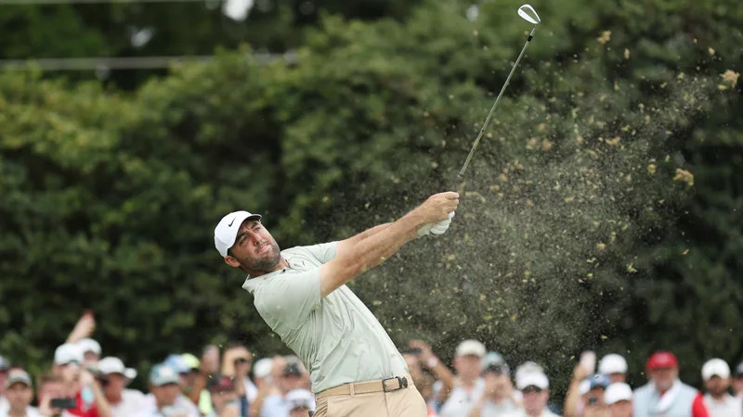
【羅開新聞中心Minsey Weng綜合報導 圖╱Getty Images╱PGA TOUR提供】去年雙雙在自己所屬巡迴賽締造單季七勝的當今球王Scottie Scheffler（史考提‧薛夫勒）和球后Nelly Korda（奈莉‧柯達），新球季開打前再錦上添花，二度獲選Golf Writers Association of America（美國高爾夫作家協會）評選的年度最佳男、女子球員，而錯失冠巡賽嘉信盃積分王的南非名將Ernie Els（厄尼‧艾爾斯）則成為史上第三位先後贏得最佳男子和長春球員的選手。
現年二十九的薛夫勒，2023年底拜Jon Rahm（霍恩‧拉姆）加盟利夫聯賽所賜，成功衛冕以Jack Nicklaus（傑克‧尼克勞斯）為名的美巡賽年度最佳球員獎，但美國高爾夫作家協會就沒有立場問題，最後把這項大獎頒給全年實際表現最優異的拉姆。
時序換成2024年，薛夫勒全面進化，七座美巡賽冠軍包括THE PLYAERS Championship（球員錦標賽）、名人賽和THE TOUR Championship（巡迴錦標賽）暨聯邦快遞盃，以及四場招牌賽，進而將獎金王紀錄推升至29,228,357美元，另外添得四年一度的奧運金牌和Hero World Challenge（世界挑戰賽）。
「非常榮幸能夠二度獲得美國高爾夫作家協會的年度最佳球員，」2022年首度獲獎的薛夫勒說道：「2024年絕對是我畢生難忘的一年，除了贏得第二座球員錦標賽和名人賽之外，並拿下奧運金牌和聯邦快遞盃，當然還有兒子也出生了。」
無獨有偶，去年高壇同時誕生超級球王和球后，柯達在六月前的表現更為強勢，開季後打出一波八戰六勝的氣勢，包括The Chevron Championship（雪佛龍錦標賽）在內的五連勝，這也是自Nancy Lopez（蘭希‧蘿培茲）和Annika Sorenstam（阿妮卡‧索倫絲坦）之後，另一位締造這項壯舉的女子選手。
柯達後來的表現相對失色，不過期間代表美國隊贏得生涯首次Solheim Cup（索罕盃），季末順利在The ANNIKA driven by Gainbridge at Pelican（阿妮卡錦標賽）迎來遲到的第七勝，最後獲得美國高爾夫作家協會高達百分之88.6的第一名選票，略勝薛夫勒的百分之87.5，繼2021年之後再度獲獎。
「能夠二度獲獎，對我來說超有意義的。」現年二十六歲的柯達說道：「感謝作家和記者對我們這項運動的重視，美國高爾夫作家協會的年度最佳球員非常特別，更是極大的榮耀，絕對會是個人生涯回憶的驕傲時刻。」
至於五十五歲的艾爾斯，去年贏得包括Kaulig Companies Championship（長春球員錦標賽）在內的三座冠軍，但年終大賽的Charles Schwab Cup Championship（嘉信盃錦標賽）僅僅並列十三，導致積王之爭遭到五度屈居第二的紐西蘭選手Steven Alker（史蒂芬‧艾爾克）逆轉。
儘管如此，艾爾斯還是足以獲得高爾夫作家協會的百分之60.2選票，加入了只有Tom Watson（湯姆‧華生）和Tom Lehman（湯姆‧李曼）兩位成員的菁英俱樂部：先後贏得最佳男子和長春球員獎。

